Seminaras-ekskursija žiniasklaidos atstovams
2005 m. spalio 18 d. Kaune įvyko seminaras Vidurio Lietuvos žiniasklaidos atstovams, kurio metu žurnalistai trumpai susipažino su ES SF parama švietimo, mokslo ir socialinės pakraipos projektams bei aplankė keturias projektus įgyvendinančias organizacijas.
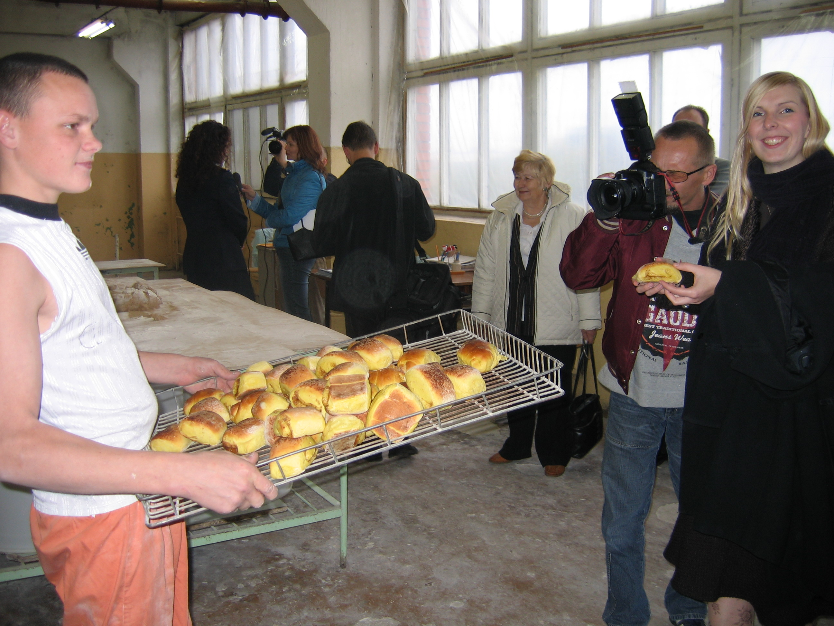
Kauno nepilnamečių tardymo izoliatoriuje – pataisos namuose žurnalistai stebėjo nuteistuosius, dalyvaujančius praktinių įgūdžių tobulinimo ir duonos gaminių kepėjo rengimo programoje. Profesiniai ir kasdienio gyvenimo įgūdžiai padės nuteistiesiems geriau pritapti visuomenėje pasibaigus įkalinimo laikui. Mokymų dalyviai vaišino žurnalistus karštomis bandelėmis ir atsakinėjo į klausimus šiek tiek sutrikę nuo neįprasto dėmesio.

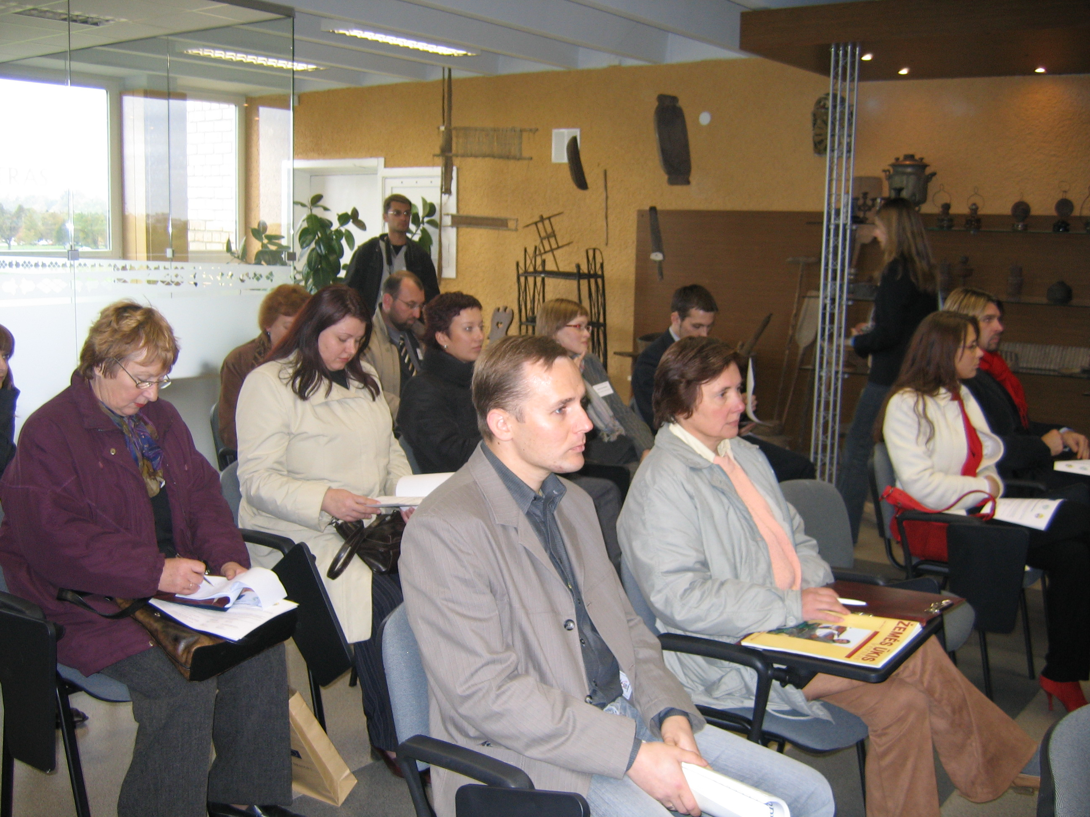
Lietuvos žemės ūkio universitete seminaro dalyviai įvertino įsteigtą Karjeros centrą, bendravo su jo darbuotojais, stebėjosi jų entuziasmu ir veiklos planais. Žurnalistai taip pat pamatė laboratorijų korpusą, kuris bus atnaujinamas paramos lėšomis. Šiuo metu laboratorijos stebina tik pasenusia įranga ir šalčiu, todėl jos žiemą nenaudoja-mos.

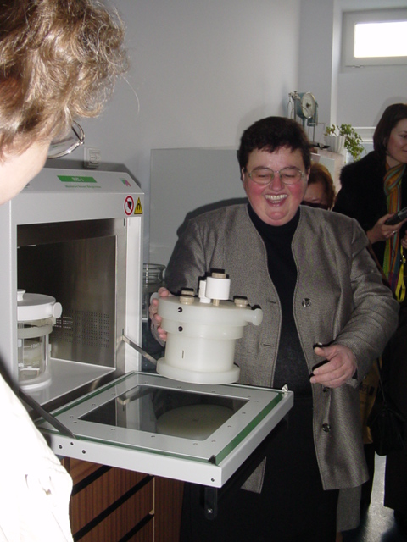
Kauno medicinos universiteto Kardiologijos institute seminaro dalyviai apžiūrėjo naujai įrengiamas laboratorijas, kuriose bus galima atlikti sudėtingus molekulinės biologijos ir ląstelų kultūros tyrimus bei plėtoti kardiologijos mokslą, išgirdo apie naujas programas magistrantūros, doktorantūros ir rezidentūros studentų kvalifikacijai tobulinti.
Kaip veiksmingai panaudoti ES SF lėšas privačiame sektoriuje, renginio dalyviams pademonstravo bendrovė „Ramučių vaistinė“, kuri įgyvendina projektą farmacijos darbuotojų kvalifikacijai kelti.
Seminarą organizavo Švietimo ir mokslo ministerija, Socialinės apsaugos ir darbo ministerija, Paramos fondas Europos socialinio fondo agentūra ir Centrinė projektų valdymo agentūra, įgyvendinančios bendrą projektą ES paramai viešinti. Projektas įgyvendinamas Europos socialinio fondo ir Lietuvos Respublikos biudžeto lėšomis.

